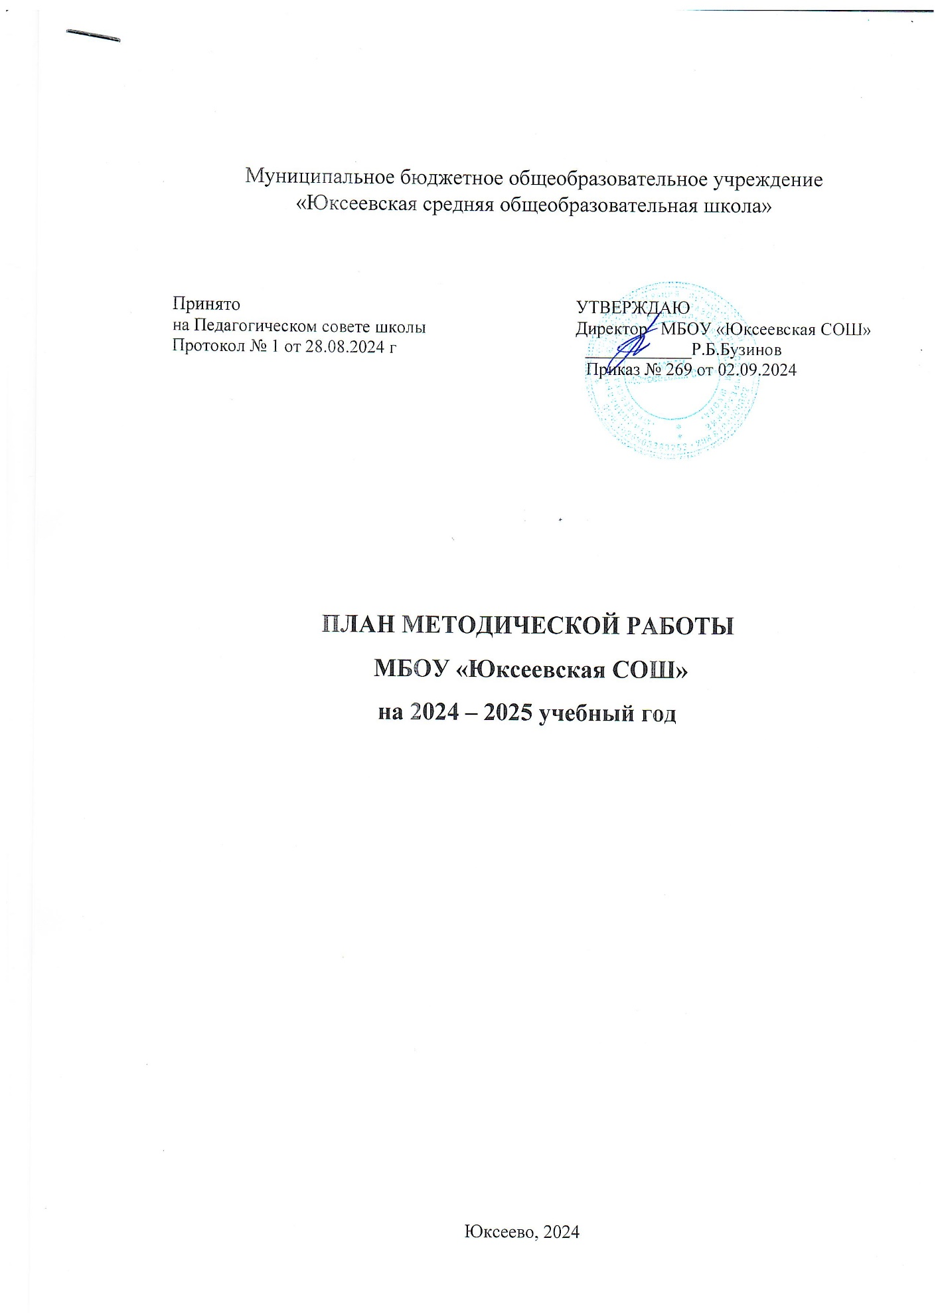

**ПОЯСНИТЕЛЬНАЯ ЗАПИСКА**

План учебно-методической работы на 2024-2025 уч. г. (далее – План) направлен на развитие профессиональной готовности педагогических кадров МБОУ «Юксеевская СОШ» к деятельности в условиях обновленных ФГОС и ФООП.

**Методическая тема школы:** «Переход к новому уровню качества образования путем совершенствования профессиональных компетенций учителя и использования эффективных технологий обучения в образовательном процессе в условиях обновленных ФГОС»

**Цель**: Создание системы педагогических условий для формирования профессиональной компетентности учителя, развития творческого потенциала педагога, в конечном счете, для повышения качества образования.

**Задачами** методической работы на 2024 - 2025 учебный год являются:

1. Повышение качества образовательной деятельности школы за счет совершенствования организационной и управленческой деятельности.
2. Выявление профессиональных затруднений педагогических работников.
3. Поддержка молодых специалистов, в том числе реализация программ наставничества.
4. Совершенствование предметных и метапредметных компетенций педагогов.
5. Сопровождение педагогических работников по вопросам профессионального самоопределения обучающихся.
6. Расширение образовательного пространства для инновационной и научно-исследовательской деятельности.
7. Повышение профессиональной компетентности педагогов через систему непрерывного образования, активизация деятельности коллектива по реализации инновационных программ.
8. Продолжить работу по реализации функциональной грамотности обучающихся в школе.

**Приоритетные направления методической работы:**

***Организационное обеспечение:***

1. Совершенствование опыта работы педагогов по использованию информационных технологий и внедрения их в образовательный процесс;
2. Повышение и совершенствование педагогического мастерства через максимальное использование возможности урока как основной формы организации образовательного процесса, через проведение методических и предметных недель, взаимопосещение уроков, активное участие в семинарах, конференциях, творческих мастерских;
3. Обеспечение эффективного функционирования научного общества учащихся;
4. Совершенствование системы обобщения, изучения и внедрения передового педагогического опыта учителей гимназии.

***Технологическое обеспечение:***

1.Активное внедрение в практику продуктивных современных педагогических

технологий, ориентированных на совершенствование уровня преподавания предметов, на развитие личности ребенка;

***Информационно – консультационное обеспечение:***

1. Изучение документов федерального и регионального уровней, регламентирующих введение обновленных ФГОС;
2. Продолжить подбор методических и практических материалов методической составляющей образовательного процесса через использование Интернет-ресурсов, электронных баз данных и т.д.;
3. Создание банка методических идей и наработок учителей школы;
4. Разработка и внедрение методических рекомендаций для педагогов по приоритетным направлениям.

***Создание условий для развития личности ребенка: разработка концепции***

***воспитательного пространства***

Психолого-педагогическое сопровождение образовательной программы;

* 1. Психолого-педагогическое сопровождение обучения;
  2. Изучение особенностей индивидуального развития детей;
  3. Формирование у обучающихся мотивации к познавательной деятельности;
  4. Создание условий для обеспечения профессионального самоопределения учащихся.

***Создание условий для укрепления здоровья учащихся:***

1. Отслеживание динамики здоровья учащихся;
2. Разработка методических рекомендаций педагогам по использованию здоровье сберегающих методик и преодолению учебных перегрузок обучающихся. ***Диагностика и контроль результативности образовательного процесса***
3. Контроль качества знаний учащихся;
4. Совершенствование механизмов независимых экспертиз успеваемости и качества знаний учащихся;
5. Совершенствование у обучающихся общеучебных и специальных умений и навыков, способов деятельности;
6. Диагностика деятельности педагогов по развитию у учащихся интереса к обучению, результативности использования занятий элективных курсов.

**Формы методической работы:**

1. Тематические педсоветы.
2. Методический совет.
3. Работа учителей по темам самообразования.
4. Открытые уроки.
5. Творческие отчеты.
6. Предметные недели.
7. Семинары.
8. Консультации по организации и проведению современного урока. 10.Организация работы с одаренными детьми.
9. Организация и контроль курсовой системы повышения квалификации.

**Технология направления деятельности методической службы:**

− Планирование и организация деятельности методических объединений педагогов

− Организация обучающих мероприятий

− Обеспечение выполнения учебных программ

− Обобщение передового педагогического опыта

**Информационно-методическое обеспечение**

* Подбор методического материала для проведения педагогических и методических советов, семинаров, конференций (по плану работы школы).
* Создание банка данных программно-методической, нормативно-

правовой, научно-теоретической информации.

* Удовлетворение запросов, потребностей учителей в информации профессионально- личностной ориентации.
* Систематизация материалов, поступающих в методический кабинет.
* Оформление материала по обобщению опыта творчески работающих педагогов.
* Пополнение банка данных о ППО работников гимназии.
* Оказание методической помощи молодым педагогам.

**Инновационная деятельность**

− Определение перспектив и задач инновационного развития ОУ

− Инновационный потенциал педагогического коллектива (анализ качественного уровня кадров)

− Управление развитием инновационного потенциала:

− Развитие инновационного потенциала педагогов

− Развитие связей с профессиональным сообществом

− Создание условий для эффективной реализации социально-педагогических инициатив

# Ожидаемые результаты реализации цели и основных задач в 2024-2025 учебном году:

* Увеличение качества образования за счет совершенствования предметных и метапредметных компетенций педагога.
* Создание «Банка передового педагогического опыта по применению современных педагогических технологий» с целью повышения познавательной активности обучающихся и повышения достижений образовательных результатов.
* Применение механизмов стимулирования развития профессиональных деятельности педагогов.
* Положительная динамика в работе по профилактике профессионального выгорания педагога.
* Положительная динамика участия педагогов в профессиональных конкурсах.
* Положительная динамика участия в конференциях и издания печатных работ.
* Повышение уровня профессионализма молодых педагогов за счёт реализации программы «Наставничества».
* Удовлетворенность большинства участников образовательного процесса качеством и уровнем образовательных результатов.
* Положительная динамика использования педагогами дистанционных методов обучения.

1. **Содержание деятельности**

Основными направлениями методической работы в школе являются:

1. Организационное.

2. Информационно-консультационное.

3. Обобщение и диссеминация опыта.

4. Контрольно-оценочное.

**2. Темы заседаний методического совета на 2024-2025 уч. г.**

|  |  |  |  |
| --- | --- | --- | --- |
| **№** | Заседания методического совета  (1 раз в четверть) | Исполнители | Сроки |
| 1. | Приоритетные задачи методической работы в новом учебном году и отражение их в планах методической работы ШМО в свете перехода к внедрению ФГОС третьего поколения и ФООП. | заместитель директора по УВР, члены МС | август |
| 2 | О плане методической работы школы, школьных методических объединений школы на 2024-2025 уч.г. | заместитель директора по УВР | сентябрь |
| 3 | О ходе реализации обновленных ФГОС и ФРП. | заместитель директора по УВР | декабрь |
| 4 | Развитие УУД и формирование компетенций обучающихся в области использования ИКТ технологий, учебно-исследовательской и проектной деятельности в ходе внедрения обновленных ФГОС. | заместитель директора по УВР | март |
| 5 | Итоговый анализ методической работы школы в 2024-2025 учебном году | Заместитель директора по УВР | май |

**3. План работы школьных методических объединений, проблемных групп педагогов на 2024-2025** **уч. г.**

|  |  |  |  |
| --- | --- | --- | --- |
| мероприятие | сроки | ответственный | ожидаемый результат |
| Проведение заседаний объединений | не реже 1 раза в четверть | руководители ШМО, ПГ | Повышение профессиональной компетентности учителей |
| Обеспечение инновационной деятельности учителей. Систематизация и оформление результатов инновационной деятельности. | в течение года | руководители ШМО, ПГ | Участие педагогов в исследовательской деятельности, обеспечивающей инновационность образовательной среды гимназии |
| Работа над методической темой ШМО | в течение года | руководители ШМО, ПГ | Открытые уроки учителей. Обобщение опыта. Повышение профессиональной компетентности учителей |
| Индивидуальная методическая работа учителя | в течение года | руководители ШМО | Обобщение опыта работы по теме самообразования. |
| Отчеты педагогов по темам самообразования на ШМО | 3, 4 четверти | педагоги | Повышение самообразования, профессиональной компетентности учителей |
| Мониторинг методической работы учителей. | в течение года | руководители ШМО | Аналитическая информация |
| Консультирование педагогов. Оказание дифференцированной помощи педагогам по итогам ВШК. Оказание помощи в составлении программ, работе с документацией. | в течение года | руководители ШМО, зам. директора по УВР | Преодоление затруднений учителей. Повышение качества проведения уроков |
| Отчетное мероприятие: смотр-конкурс ШМО, ПГ | апрель 2025 | зам. директора по УВР, руководители ШМО, ПГ педагоги | Анализ работы ШМО |

**4. Работа творческих и рабочих групп:**

|  |  |  |  |
| --- | --- | --- | --- |
| По развитию ФГ обучающихся | в течение года | Руководитель рабочей группы |  |
| Метапредметная олимпиада для педагогов  Олимпиада по ФГ для обучающихся | октябрь 2024 – шк. этап,  ноябрь 2024 - районный  март 2025 | ответств. педагог | улучшение метапредметных результатов обучающихся |

1. **Планы методических семинаров**

|  |  |  |
| --- | --- | --- |
| **Мероприятие** | **Срок** | **Ответственные** |
| Обучающий семинар – практикум для педагогов «Профориентация от А до Я» | **Октябрь** | зам. директора по УВР, педагоги Пг по профориентации |
| Обучающий семинар – практикум для педагогов «Инновационные формы профориентационной работы со школьниками» | **декабрь** | зам. директора по УВР, педагоги Пг по профориентации |
| Обучающий семинар – практикум для педагогов «Профориентация в процессе изучения школьных предметов» | март | зам. директора по УВР, педагоги Пг по профориентации |

**6.Методическое сопровождение введения обновленных ФГОС НОО, ФГОС ООО, ФГОС СОО**

|  |  |  |  |
| --- | --- | --- | --- |
| мероприятие | сроки | ответственный | ожидаемый результат |
| 1. Согласование и утверждение рабочих программ учебных предметов, ООП с учетом требований ФГОС и ФООП | август-сентябрь | заместитель директора по УВР, педагоги | Наличие образовательных программ НОО, ООО, СОО по предметам в соответствии с требованиями ФГОС и ФООП. Создание условий для их реализации. |
| 2. Проектирование и реализация индивидуальных проектов самообразования с целью реализации требований ФГОС | в течение года | заместитель директора по УВР, педагоги | Создание условий для реализации требований ФГОС |
| 1. Работа над развитием УУД обучающихся, в том числе ФГ | в течение года | заместители директора по УВР, педагоги | Развитие УУД, функциональной грамотности обучающихся. |
| 4. Проектирование, проведение и анализ уроков в 1-8, 10-х классах. | в течение года | заместитель директора по УВР, педагоги | Повышение профессиональной компетентности педагогов |
| 5. Индивидуальная работа с учителями- предметниками по реализации ФГОС и ФРП. | в течение года | заместитель директора по УВР |  |

**7. Планы методической работы школьных методических объединений (ШМО), проблемной группы (ПГ) на 2024-2025** **уч.г.**

ШМО учителей начальных классов

ШМО классных руководителей

Проблемная группа по профориентации

**8. План работы с молодыми и вновь прибывшими педагогами (наставничество).**

Цель **–** создание организационно-методических условий для успешной адаптации специалистов в условиях школы.

|  |  |  |
| --- | --- | --- |
| мероприятие | сроки | ответственный |
| Разработка и утверждение плана работы с молодыми и вновь прибывшими педагогами | сентябрь | заместитель директора по УВР, наставники |
| Информационная работа с молодыми и вновь прибывшими педагогами | в течение года | заместитель директора по УВР, наставники |
| Оказание помощи в составлении и корректировке рабочих программ по предмету | сентябрь-октябрь | заместитель директора по УВР |
| Педагогическое самообразование (посещение уроков, конференций, семинаров и т.д.) | в течение года | наставники |
| Вовлечение специалистов в профессиональные конкурсы, мероприятия | в течение года | заместитель директора по УВР, наставники, руководитель МО |
| Посещение, анализ, самоанализ уроков | в течение года | заместитель директора по УВР, наставники, руководитель МО |
| Контроль за работой наставника | в течение года | заместитель директора по УВР |
| Отчет наставников о работе с наставляемым | 1 раз в год | наставник |
| Анализ процесса адаптации: проведение опроса, собеседование | октябрь, май | заместитель директора по УВР, наставники |
| Анализ уровня необходимой помощи специалистам в их профессиональном становлении (анализ посещенных уроков) | в течение года | заместитель директора по УВР, руководитель МО, наставники |

**9. Аттестация педагогических работников в 2024-2025 уч.г.**

Цель: оказание помощи педагогам в успешном прохождении в новых формах аттестации.

|  |  |  |  |
| --- | --- | --- | --- |
| мероприятие | сроки | ответственный | ожидаемый результат |
| Сбор заявлений от педагогов на категорию | в течение года | заместитель директора по УВР | Поддержание стабильного уровня квалификационной категории педагогического коллектива, повышение престижа школы, повышение качества знаний детей. |
| Семинары-практикумы по оформлению портфолио и бумажного варианта | в течение года |
| Заседания аттестационной комиссии для аттестации на СЗД | по отдельному плану |
| Оказание методической помощи учителям, аттестующимся на квалифик. категорию | в течение года |
| Сбор заявлений для прохождения аттестации. Составление графика прохождения аттестации на 2025-2026 уч.г. | июнь |

**10.Повышение квалификации педагогов в 2024-2025** **уч. г.**

|  |  |  |  |  |
| --- | --- | --- | --- | --- |
| Цель: совершенствование педагогического мастерства педагогических кадров через курсовую систему повышения квалификации. | | | | |
| 1. | Корректировка перспективного плана повышения квалификации в связи с внедрением новых  ФГОС. | Сентябрь | Зам. дир. УМР | Перспективный план курсовой подготовки |
| 2. | Составление заявок по прохождению курсов | В течение года | Педагоги школы, зам. директора по УВР, УМР | Организация прохождения  курсов педагогами |
| 3. | Посещение курсов повышения квалификации, семинаров учителями и администрацией школы | По плану | Педагоги школы | Организованно е прохождение курсов.  Повышение профессиональ ной компетентност и педагогов |
| 4. | Организация работы по  планам самообразования (выбор и утверждение тем, написание планов самообразования, работа по темам) | Сентябрь, в  течение года | Зам. дир. УВР, Рук-ли ШМО,  педагоги | Систематическое повышение педагогами профессиональн ого уровня. |
| 5. | Отчёт о работе по темам самообразования | В течение года по  графику | Рук-ли ШМО, педагоги | Систематическое повышение педагогами профессиональ-  ного уровня. |
| 6. | Подведение итогов курсовой системы повышения  педагогических кадров за 2024-2025 уч. год | май | Зам. дир. УМР | Годовой отчёт |

**11.Обобщение и распространение опыта работы**

Цель: Обеспечение условий для изучения, обобщения и распространения результатов профессиональной деятельности педагогов, повышение творческой активности учителей

|  |  |  |  |  |  |
| --- | --- | --- | --- | --- | --- |
| мероприятие | сроки | ответственный | | ожидаемый  результат | |
| Пополнение банка данных о профессиональных конкурсах, педагогических чтениях | сентябрь | Зам.дир. по УВР | Своевременное информирование педагогов о конкурсах. | |
| Подготовка и участие педагогов в профессиональных конкурсах:   * муниципальный этап   Всероссийского конкурса  «Учитель года»;   * конкурсы профессионального мастерства; * Интернет-конкурсы   разного уровня. | В течение года | Учителя, рук-ли ШМО, ПГ,  Зам. дир. По УВР | Участие в конкурсе педагогов школы, отчёт об участии в конкурсах | |
| Подготовка и участие педагогов школы в научно- практических конференциях разного уровня. | В течение года | Учителя, рук-ли ШМО, ПГ | Выступления, статьи в сборниках материалов конференции | |
| Представление опыта работы учителей на  заседаниях ШМО, МО | По плану | Рук-ли ШМО, ПГ | Выработка рекомендаций  для внедрения | |
| Организация обмена опытом :   * открытые уроки учителей (в рамках семинаров, предметных методических недель); * распространения результатов профессиона-   льной деятельности . | В течение года | Педагоги школы, рук-ли ШМО, ПГ, Зам. директора по УВР | Показ практического применения опыта и разработка рекомендаций по его внедрению | |
| Организация обмена опытом на муниципальном уровне (заседания ММО,  методические семинары); | В течение года | Педагоги школы | Пополнение портфолио учителей | |

**12.Организация работы с обучающимися в 2024-2025** **уч.г.**

Цель: совершенствование системы работы с одарёнными детьми, детьми, имеющими повышенную мотивацию к изучению предметов.

|  |  |  |  |
| --- | --- | --- | --- |
| мероприятие | сроки | ответственный | ожидаемый результат |
| Организация курсов ВД, внеклассной деятельности для подготовки к участию ВсОШ | 1 четверть | зам. директора,  учителя.    Активизация познавательных интересов и творческой активности обучающихся | |
| Проведение школьного этапа олимпиад (в т.ч. по учебным  предметам, организованным на платформе «Сириус») | сентябрь-октябрь |
| Участие в муниципальном этапе Всероссийской олимпиады школьников. | октябрь-ноябрь |
| Участие в краевом этапе Всероссийской олимпиады. | декабрь-январь |
| Проведение школьного конкурса проектно-исследовательских работ учащихся. | март-апрель |
| Участие в муниципальном туре проектно-исследовательских работ  в очных и заочных краевых, всероссийских конкурсах | апрель  в течение года |
| Участие в муниципальном и краевом этапах проектных работ  в заочных краевых, всероссийских конкурсах | апрель  в течение года |
| Организация участия обучающихся в районной метапредметной олимпиаде  в предметных и  творческих конкурсах различного уровня. | март  в течение года |
| Организация и проведение творческих недель | по плану школы |

**13.Месячник школьных предметов в 2024-2025** **уч. г.**

|  |  |
| --- | --- |
| **название** | **февраль** |
| неделя математики, физики, информатики | 03.02. – 05.02. 2025г. |
| неделя естествознания (химия, биология, география) | 06.02. – 07.02., 10.02. 2025г. |
| неделя истории, обществознания | 11.02. - 13.02. 2025г. |
| Неделя трёх языков | 14.02., 17.02. – 18.02. 2025г. |
| неделя ИЗО, музыки, технологии | 19.02. – 21.02. 2025г. |
| неделя физической культуры и ОБЖ | 24.02. –26.02.2025г. |
| неделя начальных классов | 26.02 – 28.02. 2025г. |

**14. Контрольно-оценочная деятельность**

Инструментарий для диагностики профессиональной готовности педагогов школы к реализации обновленных ФГОС и ФООП:

* Собеседование с педагогами
* Открытые занятия
* Участие в профессиональных конкурсах
* Мониторинг

|  |  |  |  |  |
| --- | --- | --- | --- | --- |
| № | мероприятие | сроки | ответственный | ожидаемый  результат |
| 1 | Контроль за выполнением планов методической работы ШМО, ПГ | в течение года, отчет на смотре-конкурсе ШМО (апрель 2025) | заместитель директора по УВР | Анализ профессиональной компетентности педагогов |
| 2 | Контроль за выполнением индивидуальных планов самообразования | в течение года | руководители ШМО | Профессиональный рост педагогов |
| 3 | Контроль за профессиональной деятельностью педагогов, работающих по обновленным ФГОС (тематический, обобщающий, персональный и пр.) | в течение года | зам. директора по УВР, педагоги |  |
| 4. | Собеседование с педагогами | сентябрь, май |  |  |
| 5. | Анкетирование педагогов | май |  |  |

**15. ОЖИДАЕМЫЕ РЕЗУЛЬТАТЫ**

В результате реализации Плана прогнозируется устойчивость и стабильность в работе педагогов МБОУ «Юксеевская СОШ» и повышение уровня их профессиональной готовности к реализации обновленных ФГОС и ФООП.